Julio de 2012

CARTA PATROCINIO
Yo, Cristián Monckeberg Bruner, Diputado Presidente de la Comisión de Constitución, Legislación y Justicia de la Cámara de Diputados, manifiesto mi apoyo a la iniciativa de ley que tiene por titulo "Certificación de Horas Ejercidas en Trabajos Voluntarios Durante la Enseñanza Media", propuesta por el Colegio Capellán Pascal de Viña del Mar.
Creo que no solo se deben destacar aspectos negativos al momento de iniciar la vida laboral, sino también se deben destacar otras cualidades, que pueden servir para establecer el perfil de quien postula a diferentes cargos, tanto en el ámbito público como en el privado.

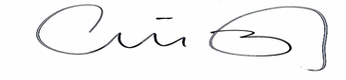

Cristián Monckeberg Bruner
Diputado de la República

